I FIN DE AÑO EN CUBA
MTC - 51815
5 Días y 4 Noches

Desde $500_{USD} | + 0 IMP
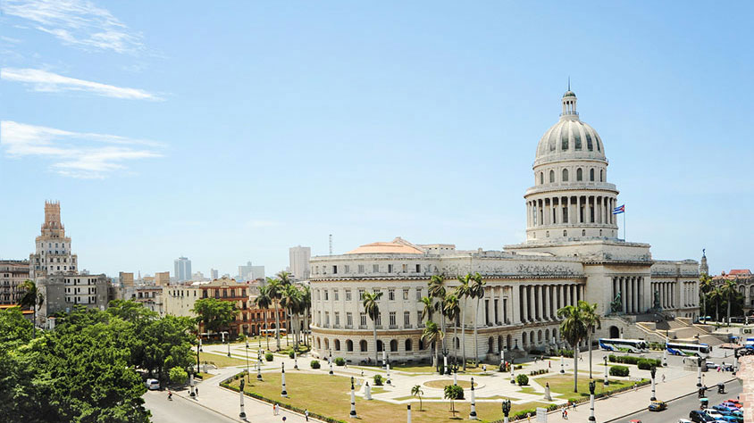

Solo Terrestre


I SALIDAS ESPECIFICAS

Salida | Llegada

I PAISES

Cuba,

I CIUDADES

La Habana, Varadero,

I ITINERARIO

DÍA 01 – 30 DICIEMBRE 2025LA HABANA – VARADERO Llegada al Aeropuerto Internacional de la Habana “JOSE MARTÍ”, Terminal No.3 y recibimiento Traslado al Hotel seleccionado en Varadero. Coctel de Bienvenida, plan de alimentación todo incluido. Alojamiento.
DÍA 02 - 31 DICIEMBRE 2025VARADERO Dia libre para disfrutar de todos los servicios del TODO INCLUIDO del Hotel y de la playa de Varadero. CENA ESPECIAL DE GALA en el Hotel con Fiesta y música en vivo esperando al Año 2026. Alojamiento.
DÍA 03 – 01 ENERO 2026VARADERODisfrute de la playa y de los servicios TODO INCLUIDO del hotel de Varadero. Alojamiento.
DÍA 04 - 02 ENERO 2026VARADERO – LA HABANADESAYUNO ESTILO BUFFET. A la hora acordada salida en Bus Climatizado y Guía hacia La Habana. Parada en el puente de Bacunayagua para admirar el Valle de Viñales y tomar una Piña Colada (NO INCLUIDA). Llegada al Hotel seleccionado en La Habana. Coctel de Bienvenida y Alojamiento.
DÍA 05 - 03 ENERO 2026VARADERO – AEROPUERTO HABANADESAYUNO. a las 09.00 am. Salida en Autos Antiguos de los años 50 (1 hora) para realizar un Tour por La Habana y apreciar los encantos de una ciudad de más de 500 años. Se pasea por el Malecón Habanero, calles emblemáticas con monumentos y museos, Paseo del Prado con sus estatuas de leones en bronce, la Habana Moderna y la Plaza de la revolución (tiempo para fotos). Regreso al Hotel. Al llegar al Hotel, realizar el Check-out y salida en BUS Climatizado y Guía hacia el Aeropuerto de La Habana para tomar vuelo de regreso. FIN DE LOS SERVICIOS
NOTA IMPORTANTE: Todo programa tiene relacionado un itinerario tentativo, el cual puede variar en cuanto al orden, a fin de brindar un mejor desarrollo del itinerario y servicios turísticos confirmados. sujeto a cambios, ya sea por problemas climáticos u operacionales (siempre incluyendo los mismos servicios).
Se extiende hasta el 31 de diciembre del 2025 la aceptación de tarjetas turísticas, tanto físicas como electrónicas, en los aeropuertos internacionales.
Fín de nuestros servicios.

I TARIFAS

PRECIOS REFERENCIALES POR PERSONA EN DÓLARES AMERICANOSSujetos a disponibilidad y cambio sin previo aviso
VIGENCIA 30 DE DICIEMBRE 2025 AL 03 DE ENERO 2026
HOTEL |  | ACOMODACIÓN
VARADERO | LA HABANA | SENCILLA | DOBLE
Grand Aston Varadero | Grand Aston Habana | 623 | 500
Iberostar Tainos | Meliá Cohíba | 717 | 519
Roc Arenas Doradas | Roc presidente | 692 | 551
Meliá Península | Meliá Cohíba | 767 | 553
Paradisus Varadero | Meliá Cohíba | 919 | 660
Meliá Internacional | Meliá Cohíba | 1.139 | 765
Iberostar Selection Varadero | Meliá Cohíba | 1.373 | 961
NO ICLUYE :2% DE FEE BANCARIONOTA: Los precios publicados en dólares (USD) son referenciales y el pago deberá realizarse en pesos colombianos (COP) a la tasa de cambio interna que haya sido fijada por MEGA TRAVEL o a la tasa de cambio oficial TRM vigente al momento de la compra.

I HOTELES

VARADERO | LA HABANA
Grand Aston Varadero | Grand Aston Habana
Iberostar Tainos | Meliá Cohíba
Roc Arenas Doradas | Roc presidente
Meliá Península | Meliá Cohíba
Paradisus Varadero | Meliá Cohíba
Meliá Internacional | Meliá Cohíba
Iberostar Selection Varadero | Meliá Cohíba

I EL VIAJE INCLUYE

  - • Traslado Aeropuerto de La Habana – Hotel de La Habana.
  - • Traslados del Hotel de La Habana - Hotel Varadero
  - • Traslado del Hotel de Varadero - Aeropuerto de La Habana.
  - • 03 noches de alojamiento en Varadero en los hoteles seleccionados.
  - • 01 noches de alojamiento en La Habana en los hoteles seleccionados.
  - • Desayuno diario en La habana
  - • Alimentación TODO INCLUIDO en Varadero. (desayunos, almuerzos, cenas, snaks)
  - • Recepción en el Aeropuerto de la Habana.
  - • City Tour en Autos Antiguos por la Habana
  - • La Cena Especial de Gala y Fiesta de Fin de Año, esperando el 2026

I EL VIAJE NO INCLUYE

  - Tiquete aéreo internacional equipaje, impuestos, tasas y otros cargos.
  - Propinas para guías, conductores, maleteros, meseros, entre otros.
  - Cargos adicionales e impuestos que deban ser pagados directamente por los clientes en el hotel.
  - Tarjeta de turismo de ingreso a Cuba
  - Gastos personales y servicios no especificados.
  - Asistencia médica.
  - "Declaración del Viajero" como máximo 48 horas antes de la salida del último vuelo directo a Cuba a https://dviajeros.mitrans.gob.cu/
  - Suplemento Tarjeta crédito VISA y MÁSTER CARD con un incremento del 3.3% de gestión bancaria.

